- 选题的依据及意义：

随着国内互联网的发展，旅游业也成为网上的热点主题，旅游类电子商务站点也纷纷建立。不过许多网站的内容还只限于旅游信息的发布和介绍，而互联网与旅游业的结合发展显然不应局限于此。用户不再满足于通过浏览器看到静态页面，而是希望能根据要求生成更加灵活的、生动的动态页面。动态网页包含交互功能，动态网页的特点有：以数据库技术为基础，可以大大降低网站维护的工作量；采用动态网页技术的网站可以实现更多的功能，如管理员用户登录、后台管理等功能；不是独立存在于服务器的网页文件，只有当用户请求服务器才返回一个完整的网页。其中的最主要的方面就是利用它来传递和发送信息，更好的展现自我。我的旅游网就是利用计算机网络向游客们发布旅游信息；游客通过计算机网络留言来发表自己的意见和建议。旅游网站在时空方面没有限制，可以实现远程的信息查询，预订或交流。
对于旅游者而言，一些相关旅游信息是十分必要的，比如当地的旅游发展状况、热期景点分析、景区景点分布、旅游活动路线、交通、住宿等信息。为了更好地开发利用旅游资源，吸引更多的旅游者前来观光旅游，开发和建立旅游网站，为旅游者和各相关的行业提供全面详细的旅游信息是很必要的。
21世纪是信息时代，也是经济全球化的时代。在信息网络化、科技社会化和知识资本化的时代背景下，文化旅游产业的崛起更受到世界范围的普遍关注，大力发展文化旅游产业已成为各国的首选经济增长点。对所开发的信息系统给出简要的介绍。它们的产生为人们的出游提供了很多方便，只要游客提出要求，旅游网站会尽量为他们考虑，合理安排好各条路线和相关行程。
计算机科学日渐成熟，它已进入人类社会的各个领域并发挥着越来越重要的作用，用手工统计数据资料的工作方式正逐步离我们远去。丰富多彩的旅游景点需要一个合适的管理系统来规范，使得各项工作都能有条有理地进行。本旅游网站正是想改善那些原有的不足，更好的为游客提供直接交流的平台，更好地协调不同的意见。它能提供给管理者一个简单的界面可以合理计划安排导游的工作和及时了解游客的要求和信息；它还能提供给游客一个清新友好的界面选择自己向往的旅游胜地。
旅游网站出现以来就由于其“方便，全面，丰富”等优点而得到了广大旅游爱好者的喜爱和欢迎。因为旅游网站可以解决传统旅游业不能解决的吃、喝、住、玩一体化的需求，还可以作为商人的商机，通过互联网提供景点景区、酒店、交通、信息服务等功能，来获得业务的来源。旅游能够满足旅游者的精神需求和压力释放，应该把游客的思想活动放在首位，尽量满足旅游者的需求，让他们产生要再次旅游的愿望。逐渐完善本地的旅游设施，吸引人们的眼球，让游客看到这个景点和景区之后不会后悔，甚至会推荐给自己的亲戚和朋友，以此来扩大旅游效应。
旅行网站管理系统是一个宣传当地景区、吸引游客观光所不能缺少的管理系统，利用该管理系统可以向世界各地展示当地的精神风貌，以及传播正能量的文化习俗。让各地同胞们了解其文化的同时，还能促进当地经济、社会的发展。

- 国内外研究现状及发展趋势（含文献综述）：

旅游业具有“无烟产业”和“永远的朝阳产业”的美称，它已经和石油业、汽车业并列为世界三大产业；根据WTTC的统计，它每年产出4.7万亿美金的收入，直接或间接地为2亿700万人提供了就业机会，并支持着数以万计的企业的发展。改革开放以来，我国的旅游业有了非常迅速的发展，但是比较而言，我国国内旅游业发展的广度深度都远远不能适应经济发展和人民生活水平提高的需要。随着市场经济的发展和人民收入水平的进一步提高，人民对旅游消费的需求将进一步上升，国内旅游业在国民经济中的地位和作用越来越重要。
目前，随着科技的发展，时代的进步。传统的地图与广告已经远远不能满足人们的信息需求，在当今这个年代，人们更愿意的是从网络获得信息，快速而庞大的信息量是其他途径所不能媲美的，而现代旅游网站的产生必定能给人们来无限的便捷，它是现代旅游人士所迫切需求的。
自互联网Internet成为一种革命性的大众媒体以来，其发展速度之快令人惊叹。 而为世界最大朝阳产业的旅游，当它与电子商务这一新兴模式相结合时，其潜藏 的商业价值表露无遗。根据CNN公布的数据，全球旅游电子商务已连续 5 年以超过 350%的速度发展,1999年度全球电子商务销售额突破1400亿美元， 其中旅游电子商 务销售额突破270亿美元，占全球电子商务销售总额的1/5强，占电子商务应用的最大份额；5年前全球就约有超过17万家旅游企业在网上开展旅游服务，享受过旅游网站服务的超过8500万人次。
但我国旅游产业仍然基础薄弱，管理手段滞后，信息化程度低，企业效益较差。旅游行政管理部门存在管理方式落后，缺乏信息化管理手段，信息沟通渠道不通畅等问题.，面对困难和挑战，我国旅游业必须转变观念，创新思维，以信息化建设为突破口和新手段，整合各种资源，从而实现整个行业的新跨越。

- 本课题研究内容：

3.1 研究内容：
本系统以旅游管理景点、旅游线路、旅游酒店、景区图片和游客留言等功能为核心，其宗旨是及时、准确、完整发布游客所需要的相关信息，同时给游客带来方便，及时反映游客需求，改进网站系统，帮助游客拥有更好的旅行体验，给旅游网站创造利益。
3.2 旅游网站功能模块：
系统分为前台和后台，系统主要分为如下模块：
旅游网站主要是利用可靠的技术实现游客信息管理的自动化、系统化、标准化，为旅行社或旅游公司针对客户信息制订出的经营构建了一个高效的信息管理系统。该系统主要分为用户中心、新闻管理、酒店管理、留言管理、景点管理、订票管理、服务指南、线路管理、信息搜索、订单管理、图片管理、管理员管理等功能模块。
（1）用户中心：主要实现对普通用户和管理员的注册、登录和基本信息的修改管理。
（2）新闻管理：用户可以通过系统主界面查看景点最新的旅游资讯和旅游动态，网站管理员可以在后台发布、更新和删除旅游新闻。
（3）酒店管理：主要推荐一些景点有名的酒店，提供酒店查询功能以便用户及时了解酒店即时信息，游客根据自己的消费情况选择适合自己的酒店在国内和国际进行预订。
（4）留言管理：为了更好地服务用户，用户可以通过留言板给管理员留言，管理员可以通过登录对留言进行管理和回复。游客可以通过留言板给管理员留言，管理员可以通过登录对留言进行管理和回复。
（5）订单管理：用户通过订单预订模块，输入始发地和目的地，选择预订的订单信息，查询订单情况。
（6）景点管理：用户在系统主界面可以查看景点主要旅游景区和景点介绍信息，管理员可以在后台对旅游景点信息进行更新、修改和删除。
（7）线路管理：提供查询景点及其景点周边景区旅游路线的基本情况查询及线路的介绍、必要时可以提供百度地图或谷歌地图进行导航，游客可以通过网站，查询相应出发地到目的地的自驾车路径，线路管理为用户推荐最近路线。
（8）导航搜索：通过分类查询或是关键字来查询用户需要的景点相关信息，例如景点路线，附近食宿等。
（9）后台管理系统：管理员通过身份验证，可以进入后台进行网站管理。具体分为：用户管理、新闻管理、酒店管理、留言管理、订单管理、景点管理、线路管理、导航管理。
3.2.1 旅游网站功能模块图：

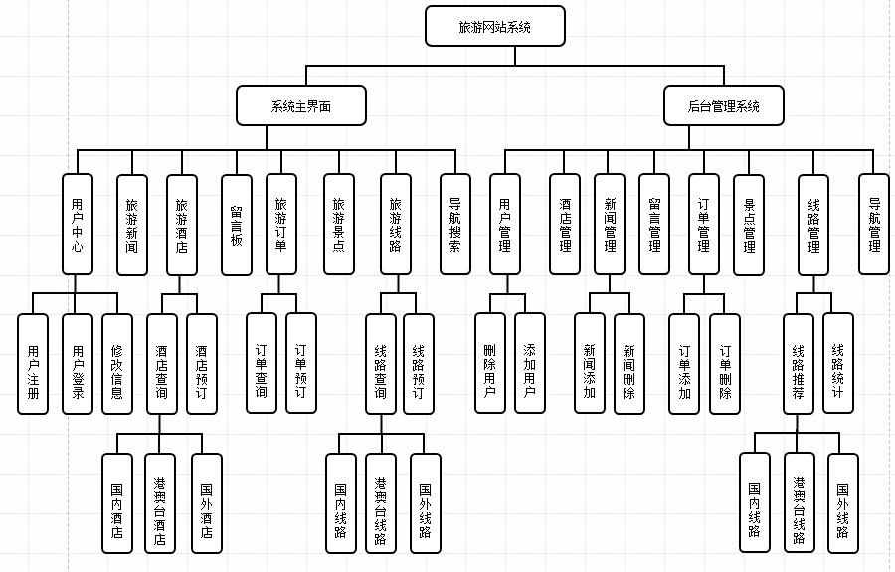

- 本课题研究方案：

在整个平台的实现过程中，将前端与后台进行结合，然后连接数据库实现功能。将Javaweb的SSM框架（SSM框架是由Spring + Spring MVC + MyBatis 3种开源框架整合而成，Spring框架主要优势是分层架构，通过Spring框架进行项目中的分层管理，将Spring MVC框架和MyBatis框架整合在一起，建立一个连贯的体系。Spring MVC框架实现了Web MVC设计模式的请求驱动型框架，将简化Web层。MyBatis框架是一种半自动化ORM框架，灵活支持SQL语句。）与HTML相结合。
（1）前台实现：网页的前台搭建用Hbuilder制作工具，除了一些最基本的功能实现以外，还是用到了一些其它技术，结合JavaScript做的行为特效，CSS构件等，以主页的JavaScript切换特效为例，采用CSS用于进行风格设计，进行了层的定义使用及初始化定位，同时设置了链接，为用户提供了更加友好、丰富的交互式体验。CSS主要用来进行网页风格设计，使整个网页的制作过程样式能够多样化与统一化，也使整个网页设计操作简单化。
（2）后台实现：网站采用JavaWeb中的SSM(Spring + Spring MVC + MyBatis)框架+Mysql进行开发。Mysql是一个开放源码的小型关联式数据库管理系统。它体积小、速度快且便于管理，同时具有较高的可移植性和稳定性，作为中小型网站的数据库非常合适。当用户在网页上进行各种操作时，HTML页面表单中的信息被提交给相应的程序处理，最后读取数据库中的数据并返回给前台，呈现给用户。

- 研究目标、主要特色及工作进度：

- 研究目标：
通过网站的建设，加强与用户的交流，使用户一起参与到网站的开发中来。虚心请教，悉心听取用户的想法，正确领会用户的意图。要做到经常与用户交换意见，让用户提出自己的使用意见和改进建议，清楚地展示出对用户要求的理解，使设计尽量满足用户的要求。同时能够为社会提供公共服务，帮助用户节省寻找旅行指南的时间，极大地提升了旅行效率，使用户对网站产生信任感，有助于网站的良性发展。
- 主要特色：
本网站的开发过程中采用的是浏览器/服务器（Browser/Server）模式下开发，网站中包括各个景区的基本情况介绍如：旅游路线，风景欣赏，用户登陆后，都可以浏览站中的所有信息，使旅客更直接直观的浏览网站信息和快速地检索所需信息。
（3）工作进度：
①.2018年11月------12月：确定选题，查找资料，研究资料，翻译相关的外文资料，撰写开题报告并提交。
②.2019年1月上旬：学习相关技术，进行设计，撰写需求分析报告。
③.2019年1月中旬：制定系统开发的概要设计和详细设计，熟悉开发环境。
④.2019年1月下旬-----3月下旬：开展研究，实现系统，提交中期报告，完成一稿，准备答辩。
⑤.2019年4月初-4月14日：修改论文，完成二稿，定稿，打印，深圳基地参加论文答辩。

- 参考文献：

[1]赵强.精通JSP编程[M]，北京：电子工业出版社，2006，193-195.
[2]旭东义.动态网页开发技术[M]，北京：清华大学出版社，2005，53-72.
[3]萨师煊，王珊. 数据库系统概论[M]，北京：高等教育出版社，2004，293-299.
[4]李彦.SQLSERVER完全自学手册[M]，北京：机械工业出版社，2007，43-50.
[5]苏啸.数据库原理与SQLSERVER 2000教程[M]，北京：北京工业大学出版社，2002，68-90.
[6]马军.SQL语言与数据库操作技术大全[M]，北京：电子工业出版社，2008，13-20.
[7]舒红平.Web数据库编程—Java[M]，西安：西安电子科技大学出版社，2005，143-150.

